Spellbook - Prophecy

        Z novimi edicijami so v Yu-gi-oh svet ponovno prišli novi tipi deckov. V tem članku bom predstavil mogoče celo najbolj zvenečo pridobitev v pokcih najnovejših edicij. Govorim o kartah Spellbook in Prophecy, ki so med sabo močno povezane in skupaj tvorijo nekaj na prvi pogled izredno zanimivih kombinacij.

Če poenostavim, gre za to, da so pošasti, ki imajo v imenu »Prophecy« povezane s Spell kartami, ki imajo v imenu »Spellbook«.

Govorimo torej o decku, kjer imajo najpomembnejšo vlogo Spell karte. Prophecy pošasti so Spellcaster type, medtem ko so njihovi attributi popolnoma različni. Njihovi effecti so neposredno vezani na Spellbook karte.

Nekaj najpomembnejših »Spellbook« kart:

Spellbook of Power

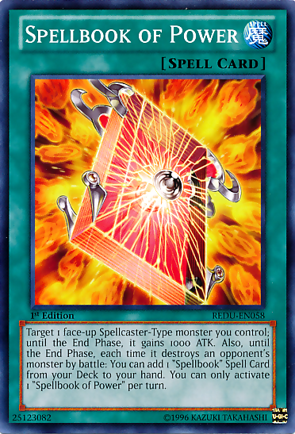

Spellbook of Secrets

X

Spellbook of Wisdom

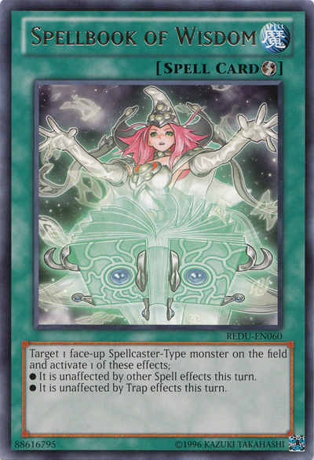

Spellbook of Life

 Spellbooki pa imajo tudi svojo lastno Field Spell karto, ki je po mnenju mnogih sposobna ustvarit največjo prednost.

Seveda govorim o Spellbook Tower of Prophecy

        Kot lahko opazite bo za grajenje decka potrebno uporabiti veliko Spell kart. V tekočem formatu se praktično v vsakem decku igra kar nekaj tako imenovanih »staple« Spell kart, ki so tako dobre, da jih vstavimo praktično v vsak deck. Če Dark Holu, Monster Rebornu, Heavy Stormu in ostalim kartam dodamo še več kopij Spellbook kart, lahko kar hitro ugotovimo, da bo deck precej zelen.

V nadaljevanju boste ugotovili, da premorejo Spellcaster decki tudi ogromno število pošasti, ki s svojimi effecti kličejo igralce, da jih vržemo v svoje decke. Ugotovimo lahko, da bo prava umetnost v deck spraviti kakšne pasti, ki navadno v deckih, ki delujejo na takšen način naredijo ogromno delo na poti do zmage.

Ključne pošasti za delovanje decka so v prvi vrsti:

- High Priestess of Prophecy

- Temparance of Prophecy

- Spellbook Magician of Prophecy

To so 3 osnovne pošasti, ki bodo krojile osnovo vsakega Spellbook Prophecy decka.

        Z vsebino decka lahko lepo povežemo še nekatere dobre Spellcaster-type pošasti, kot so npr. Breaker the Magical Warrior, Lyla, Lightsworn Sorceress, Effect Veiler in seveda Chaos Sorcerer.

Seveda ne smemo pozabit na ostale Prophecy pošasti, odvisno pa je seveda kakšno različico decka želimo igrati. Ker se deck ni dokazal še nikjer in ker pravzaprav sploh še ni v celoti izšel, je po mojem mnenju nespametno delati neke deck liste in razpravljati o razlikah v različici decka.

Ker so attributi pošasti različni, bodo igralci tega decka vanj potisnili Black Luster Soldier – Envoy of the Beginning, kar je razumljivo, saj gre po mnenju mnogih za najboljšo pošast v igri.

Zanimiva ideja, ki se poraja pri snovanju decka je tudi Wonder Wand, ki se odlično poveže s tipom decka.

        Nekako sem zgoraj že nakazal, v čem je poanta tega kupčka. Stvar je v tem, da imamo konstantno polno roko in ogromne tako imenovane pluse. Praktično vse karte v decku strmijo h temu da nam povečujejo število kart v roki. Problem decka je največkrat učinkovitost. Sam sem svojo različico decka potestiral in ugotovil, da je situacija težka, tudi če imam 3-4 karte več kot nasprotnik. Večinoma sem zmagal s Spellbook of Power ali z enim izmed visokih pošasti kot je High Priestess of Prophecy oz. BLS-EOTB ali CS.

Vrjetno bomo v prihodnosti videli kako se bodo igralci s tem problemom soočali. Sam pa sem zasledil še en velik problem, vezan na Field Spell karto, ki pri večanju števila kart v roki pripomore kar največ. Če npr. primerjamo Prophecy deck s Chaos Dragoni (skupna lastnost je ta, da noben deck navadno ne igra Trap line-upa) se pokaže ključna razlika. Chaos Dragoni tako profitirajo, saj nasprotnik ne more uporabit svojih Mystical Space Typhoonov ali Heavy Storma. Za razliko od Chaos Dragonov pa Spellbooki s svojo Field Spell karto prav kličejo vse destruktivne karte, da priletijo na plan. Ker pa se mi nekako vseeno zdi, da brez Fielda ta deck preprosto ni tako dober, vidim rešitev v dodanem Trap line-upu, kar pa pomeni, da je treba drastično zmanjšati število Spell kart, predvsem pa število pošasti, da naredimo prostor vsaj za najosnovnejše »staple« Trap karte.

Sam sem videl še eno rešitev za ohranitev Field Spell karte. Govorim seveda o Malefic Stardust Dragonu. Ne samo, da nam zaščiti field zono, temveč nam da točno tisto kar smo iskali… pošast z veliko napada in enostavnim priklicom, izvrstna karta za ta deck. Žal sam še nisem imel dovolj časa, da bi jo stestiral.

Ker s tem deckom konstantno držimo veliko kart v roki, sem v deck postavil Tragoedio, ki je v hitrih formatih sama po sebi dobra, če pa velja še dejstvo, da je v roki dovolj kart pa je Tragoedia izjemna pošast.

Torej, sam od Spellbookov pričakujem veliko. Mislim, da ne bodo posegali med najresnejše kandidate za množične zmage na YCSih, zagotovo pa mislim, da bo moč v prihodnje videt kar nekaj deckov te vrste, ki bodo zasedli vidne uvrstitve. Sploh pri nas v Sloveniji, kjer lahko topa praktično vse... no, pa smo spet tam.

Želim vam lep teden ki prihaja, igrajte in testirajte, sezona pomembnih turnirjev se bliža !

Urh Kovačič

